**令和３年８月**



**茨城県警察本部交通総務課**

**No.３３**

**～令和３年７月末の交通死亡事故～**

***７月末の死者数３７人(高齢者が約６割)***

**１　全国との比較**

|  |  |  |  |  |  |  |  |  |
| --- | --- | --- | --- | --- | --- | --- | --- | --- |
| ★ 交通事故死者上位都道府県 | | | | | ★ 人口１０万人当たり | | | |
| **順位** | **都道府県** | **死者数** | **前年比** |  | **順位** | **都道府県** | **死者数** | ※人口  R2/7/1現在 |
| １ | 大　阪 | ８４ | ＋１５ | １ | 高　知 | ２．７５ |
| ２ | 埼　玉 | ７０ | ＋　７７ | ２ | 徳　島 | ２．４９ |
| ２ | 神奈川 | ７０ | －１５ |  | **２５** | **茨　城** | **１．３０** |
| ４ | 千　葉 | ６８ | ＋　２ |  | 全国平均 | | １．１３ |
| ４ | 東　京 | ６８ | －１２ |  | ★ 自動車１万台当たり | | | |
| ６ | 北海道 | ６６ | －　３ |  | **順位** | **都道府県** | **死者数** | ※自動車台数  R2/12/31現在 |
| ７ | 愛　知 | ６４ | －２０ |  | １ | 高　知 | ０．３３ |
| ８ | 兵　庫 | ６１ | ＋　５ |  | ２ | 香　川 | ０．２９ |
| ９ | 福　岡 | ５０ | ＋　１ |  | **４１** | **茨　城** | **０．１４** |
| **１２** | **茨　城** | **３７** | **－　７** |  | 全国平均 | | 1. １７ |

※ 全国の死者数　１,４２８人　対前年比　－１２０人(－７.８％)

**２　県内の交通死亡事故の主な特徴【発生件数 36件、死者数 37人】**

|  |  |
| --- | --- |
| **市町村** | 常陸太田市、古河市が各４人で最多、次いでつくば市、神栖市が各３人 |
| **地域** | 県南が11人で最多、次いで県西が10人、県北が８人、鹿行が５人、県央が３人 |
| **原因** | 脇見漫然が10件で最多、次いで最高速度が６件 |
| **飲酒運転** | 発生件数４件(前年比＋４件)、死者数４人(前年比＋４人) |
| **事故類型** | 車両相互が15人で最多、次いで人対相互が14人、車両単独が８人  小類型では、車両相互－出会い頭が９人で最多 |
| **昼夜** | 昼間(22人 前年比＋１人 構成率59.5%)、夜間(15人 前年比－８人 構成率40.5%) |
| **時間帯** | 14～16時、18～20時が各６人で最多、次いで12～14時、20～22時が各５人 |
| **死者年齢層** | 高齢者22人(構成率59.5%)　※ ｢高齢者｣は65歳以上 |
| 80歳以上15人(構成率40.5%)、70歳代７人(構成率18.9%) |
| **シートベルト** | 四輪車乗車中の死者16人中、８人がシートベルト非着用 |
| **その他** | ７月中の死亡事故(４件 死者４人)の特徴  ・高齢者の死者数が３人  ・出会い頭衝突が２件 |
| 更に詳細な内容を知りたい方は、県警ホームページまで | |

**ゲリラ豪雨・台風による道路冠水に注意**

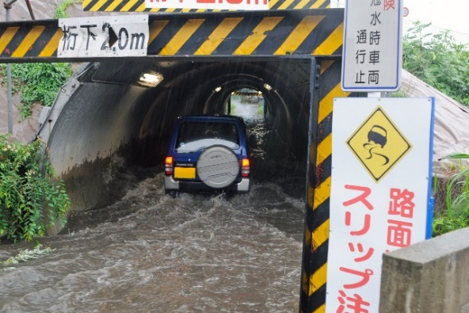

この時期は、急な大雨や台風等の影響により、道路の冠水が起きやすい時期となっています。

　冠水した道路を通行するのは大変危険です。また、水没によりエンジン内部に水が入ってしまうと、修理不能な損傷につながるおそれがあります。

　大雨の際は、不要不急の外出はしない、出かける場合は、アンダーパス等冠水のおそれがあるルートは通らないようにしましょう。



夏の交通事故防止県民運動



夏の交通事故防止県民運動

夏の交通事故防止県民運動

夏の交通事故防止県民運動

夏の交通事故防止県民運動